Archivní číslo vzorku | 7155
Odběrové číslo vzorku | P5
Pořadové číslo karty vzorku v databázi | 1801
Místo | Kutná Hora
Objekt | MOROVÝ SLOUP
Místo odběru popis | 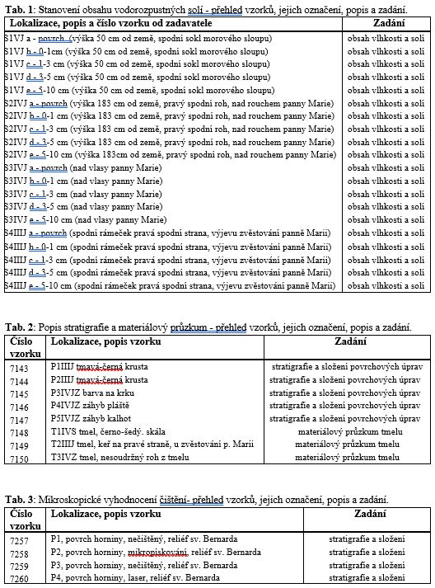
Místo odběru foto | 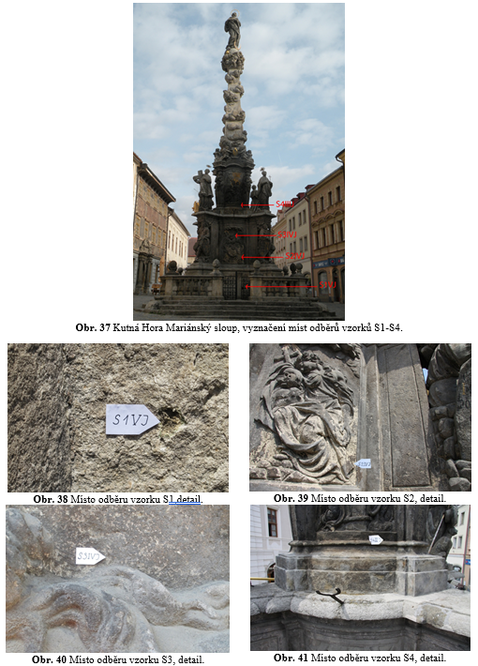  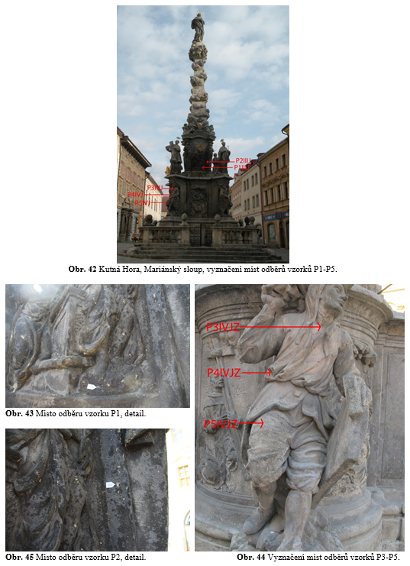¨  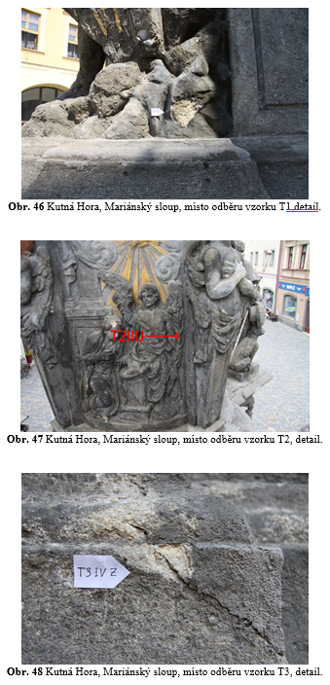  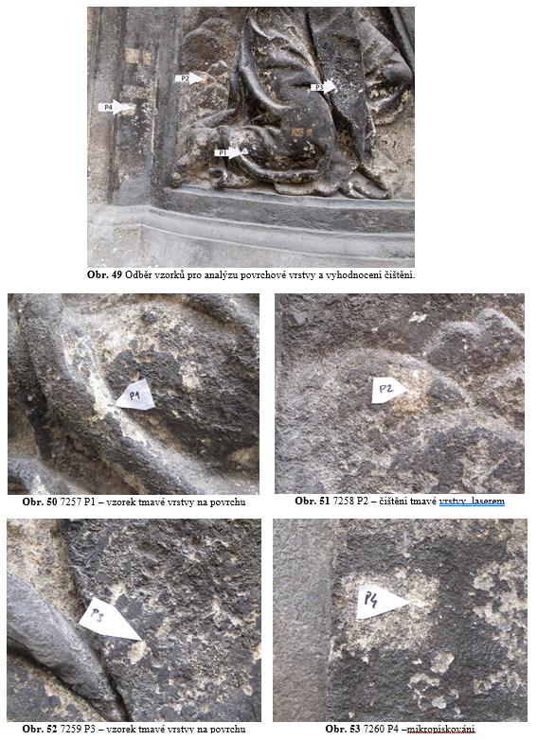
Typ díla
Typ podložky (v případě vzorků povrchových úprav / barevných vrstev)
Datace objektu
Zpracovatel analýzy | Lesniaková Petra
Datum zpracování zprávy k analýze | 7. 12. 2012
Číslo příslušné zprávy v databázi zpráv | 2013_12

Výsledky analýzy
Výsledky materiálového průzkumu

Vzorek č. 7155, P5 - záhyb kalhot

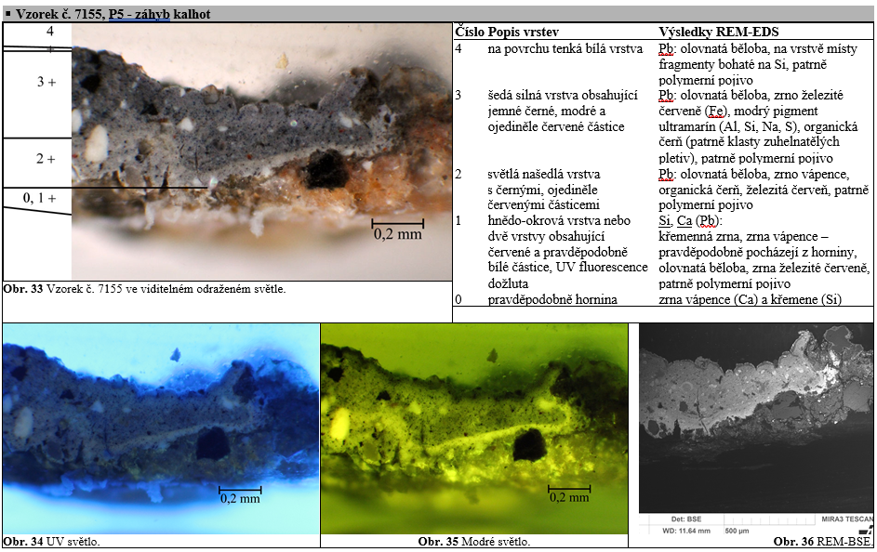

Závěr

Kontaminace vodorozpustnými solemi, vlhkost:
Vzorky S1-S4, Tab. 6, Obr. 37 - 41
V dodaných vzorcích byl zjištěn velmi nízký obsah vlhkosti. Na povrchu objektu se ve všech místech odběrů vzorků nacházejí sírany, ve vzorku odebraném ve výšce 183 cm (S2) jsou navíc přítomny chloridy, méně dusičnany. Vysoký obsah síranů je dále přítomen v podpovrchové vrstvě horniny, zpravidla do hloubky 1cm. Tento fakt byl potvrzen také mikroskopickým šetřením vzorků povrchové části horniny (7257-7260, P1-P4), které byly určeny k vyhodnocení čištění. Na povrchu těchto vzorků jsou přítomny tmavé vrstvy s vysokým obsahem síranu vápenatého (sádrovce). Síran vápenatý, který je pravděpodobně produktem koroze vápence, byl na uvedených vzorcích identifikován také pod tmavými vrstvami, na povrchu horniny i v její podpovrchové části (Tab. 7). V místě odběru vzorku S4 byl zjištěn střední stupeň zasolení dusičnany do hloubky 3cm. V ostatních vzorcích byla z hlediska nebezpečí vzniku poškození stanovena zanedbatelná množství vodorozpustných solí.

Výsledky průzkumu kontaminace vodorozpustnými solemi se ve velké míře shodují se závěry přírodovědného průzkumu, který byl proveden ve druhé polovině roku 2002 a na počátku roku 2003. , Rozdíl spočívá ve skutečnosti, že v rámci stávajícího průzkumu byly v dodaných vzorcích v menší míře zjištěny vyšší obsahy dusičnanů, jejichž zdrojem jsou pravděpodobně organické zbytky (např. živočišné exkrementy). Na základě uvedených skutečností lze předpokládat, že v rámci budoucího restaurátorského-konzervátorského zásahu bude nutné vhodným způsobem redukovat obsahy přítomných vodorozpustných solí.

Mikroskopické vyhodnocení čištění:
Vzorky 7257-7260 (P1-P4), Tab. 7, Obr. 49 - 53
K průzkumu byly předány úlomky horniny odebrané z neočištěné části povrchu objektu s tmavými (černými) vrstvami (7257 P1, 7259 P3) a vzorky povrchové části horniny odebrané z míst, které byly čištěny laserem (7258 P2) nebo mikropískováním (7260 P4). Silné černé vrstvy, nacházející se na povrchu horniny, jsou tvořeny převážně síranem vápenatým (sádrovcem). Nelze přesně určit, zda se jedná pouze o depozity či spíše o značně sulfatizované a zašpiněné zbytky povrchových úprav. Pod černými vrstvami, přímo na hornině, se nacházejí fragmenty světlých povrchových úprav s olovnatou bělobou a příměsí červeného pigmentu.

Z mikroskopického porovnání čištěných vzorků vyplývá, že při čištění laserem dochází spíše ke ztenčení tmavých vrstev bez úplného odhalení zrn horniny. V případě mikropískování byla odstraněním tmavých vrstev zcela odhalena zrna horniny, fragmenty sádrovcových vrstev zůstávají pravděpodobně pouze v mezizrnném prostoru. Na základě mikroskopického pozorování lze předpokládat, že použití laseru je citlivější metodou čištění povrchu objektu.

Tmely:
Vzorky 7148 – 7150 (T1-T3), Obr. 2 – 16, Obr. 46 - 48
Všechny dodané vzorky tmelů mají šedý odstín, jsou soudržné a velmi pevné. Povrch vápence pod tmelem vzorku 7150 (T3) obsahuje vysoké množství síry, značící kontaminaci síranovými anionty nebo sulfatizaci horniny. V pojivu všech dodaných vzorků tmelů je přítomen cement, pravděpodobně portlandského typu. Pozorované slínkové částice obsahují charakteristické množství hořčíku. K přípravě cementu byl pravděpodobně použit vápenec s nízkým obsahem uhličitanu hořečnatého. Velikost i složení kameniva jsou u všech zkoumaných vzorků tmelů podobné. Kamenivo je složeno zejména ze zrn vápence a křemene, případně hlinitokřemičitanů (např. živce).

Na povrchu tmelů jsou přítomny tmavé nebo okrové vrstvy. Povrchové úpravy vzorků 7148 (T1) a 7150 (T3), které byly pravděpodobně naneseny za účelem optického sjednocení tmelů, jsou probarveny okry. Pod nimi se nacházejí fragmenty tenkých černých vrstev. Na povrchu tmelu 7149 (T2) je přítomna pouze tenká černá vrstva, makroskopicky odlišná od vrstev pozorovaných na ostatních tmelech. Složení povrchových úprav tmelů se nepodařilo přesněji specifikovat.

Povrchové úpravy:
Vzorky 7143 -7148 (P1-P5), Obr. 17 – 36, Obr. 42 - 44
Dodané vzorky obsahují fragmenty souvrství povrchových úprav, často s fragmenty horniny. Zjednodušeně je možné konstatovat, že jsou stratigrafie a složení povrchových úprav studovaných vzorků podobné. Škála barevnosti dochovaných povrchových úprav je omezená na odstíny okrové, šedé, případně hnědé barvy. Většina barevných vrstev je pigmentována olovnatou bělobou a lze předpokládat, že obsahuje polymerní pojivo. V rámci průzkumu byly v některých místech odběru vzorků zaznamenány alespoň dvě fáze zpracování povrchu objektu.

Nejstaršími dochovanými povrchovými úpravami horniny jsou fragmenty okrových a hnědo-okrových vrstev. Následující povrchové úpravy jsou v odstínech šedé barvy. Na všech vzorcích se vyskytují podobné světlejší šedé vrstvy a vrstvy tmavšího šedého odstínu. Mnohé tmavší šedé vrstvy obsahují příměs modrého pigmentu ultramarínu. Na vzorcích 7152 a 7154 byly zaznamenány další (mladší) tenké tmavé, patrně zejména polymerní, povrchové úpravy a světlé tenké vrstvy. Z laboratorního průzkumu provedeného v říjnu 2002 paní Dorotheou Pechovou vyplývá, že se na vybraných částech objektu kromě nejstarších okrových a následných šedých povrchových úprav nalézá několik fází zlacení v podobě fragmentů plátkového zlata. Vzorky zkoumané v rámci tohoto průzkumu fragmenty zlacení ani jeho podkladové žluté vrstvy neobsahují.

Fotodokumentace analýzy

Kotlík, P. Předběžné výsledky přírodovědného průzkumu Morového sloupu v Kutné Hoře. Praha 10. 12. 2002.
Kotlík, P. Doplněk předběžných výsledků přírodovědného průzkumu Morového sloupu v Kutné Hoře. Praha 10. 2. 2003.
Pechová, D. Laboratorní zpráva – Kutná Hora, Morový sloup se sochou P. Marie. na vrcholu. Praha 22. 9. 2002.

